高一地理试卷
（考试时间：90分钟 分值：100分）
第Ⅰ卷 (选择题 共40分)
一、单项选择题（共40分，下列各题的四个备选项中，只有一个是正确的，多选、不选或错选，该题不得分，选对一题得1分。请用2B铅笔将答案填涂在答题卡相应的位置上。）
北京时间2005年10月12日9时,我国自主研制的神舟六号载人飞船,在酒泉卫星发射中心发射升空后,准确进入预定轨道。神舟六号载人飞船的飞行,是我国第二次进行载人航天飞行,也是我国第一次将两名航天员同时送上太空。据此回答1～3题
1.飞船发射时太阳直射点
A.正在向北移动 B.已移动到最南端 C.在南半球 D.在北半球
2.飞船起飞时，国际标准时间为
A.2005年10月12日17时 B.2005年10月11日17时
C.2005年10月12日1时 D.2005年10月11日1时
3.神舟6号发射时地球公转的速度
A.由快变慢 B.由慢变快 C.接近最快 D.接近最慢
4.下列属于地球自转产生的地理现象是
A．地球上有昼夜之分 B．四季更替 C．两极地区有极昼、极夜现象
D．同一时刻乌苏里江洒满阳光而帕米尔高原还是满天星斗
5.从南极上空向下看，甲飞机沿南纬65⁰顺时针方向飞行，从北极上空向下看，乙飞机沿北纬60⁰顺时针方向飞行，下列叙述正确的是
A.两机同向飞行 B. 两机逆向飞行C.甲机自东向西飞行 D. 乙机自西向东飞行
读“黄道平面与赤道平面的交角图”（图1），回答6～7题：
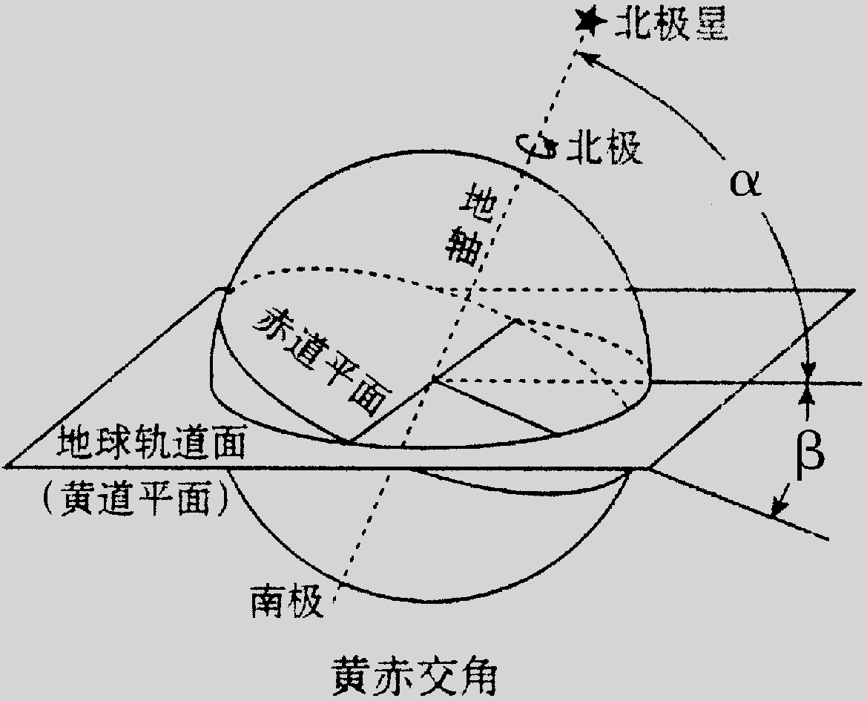
6.下列说法正确的是
A.目前的黄赤交角是66°34′
B.黄赤交角的大小在不同的年份变化很大
C.地轴与黄道平面的交角就是黄赤交角
D.黄赤交角度数与南北回归线的度数是一致的
7.假设黄赤交角变为0°，不可能出现的是
A．太阳终年直射赤道 B.全球全年无四季变化
C．无大气环流现象 D.全球全年都是昼夜平分 图1
8.某地震发生在海域上，此时震中附近船只上的人会感到
A.只有上下颠簸 B.只有前后、左右摇晃
C.先上下颠簸，后左右摇晃 D.先左右摇晃，后上下颠簸
9. 深秋或早春的晴夜，农民往往在田间熏烟以防霜冻，其原理是
A.直接加热大气 B.通过熏烟增强大气逆辐射
C.直接加热地面 D.加大大气吸收太阳辐射的能力
10. 每年由劳动节到国庆节，太阳直射点
A.向南移动 B.先向南移后向北移
C.向北移动 D.先向北移后向南移
11.9月1日20时，小王用天文望远镜观测到一颗星星在正北方向。若保持望远镜的方向不变，则9月16日晚小王想看到这颗星星在同一位置的时间是
A.19时01分 B.20时59分 C.19时 D.21时
12.一架飞机于“北京时间”9月17日18时30分从北京起飞，飞往夏威夷某岛（西十区），飞行时间为18小时，到达时当地时间是
A.9月17日0时30分 B.9月17日18时30分
C.9月18日18时30分 D.9月16日18时30分
13．下列气压带、风带容易产生降水的是
①极地高气压带 ②赤道低气压带 ③盛行西风带 ④副热带高气压带 ⑤信风带 ⑥副极地低气压带 ⑦极地东风带
A．①②③⑤ B．②④⑤⑥ C．②⑤⑥⑦ D．②③⑥
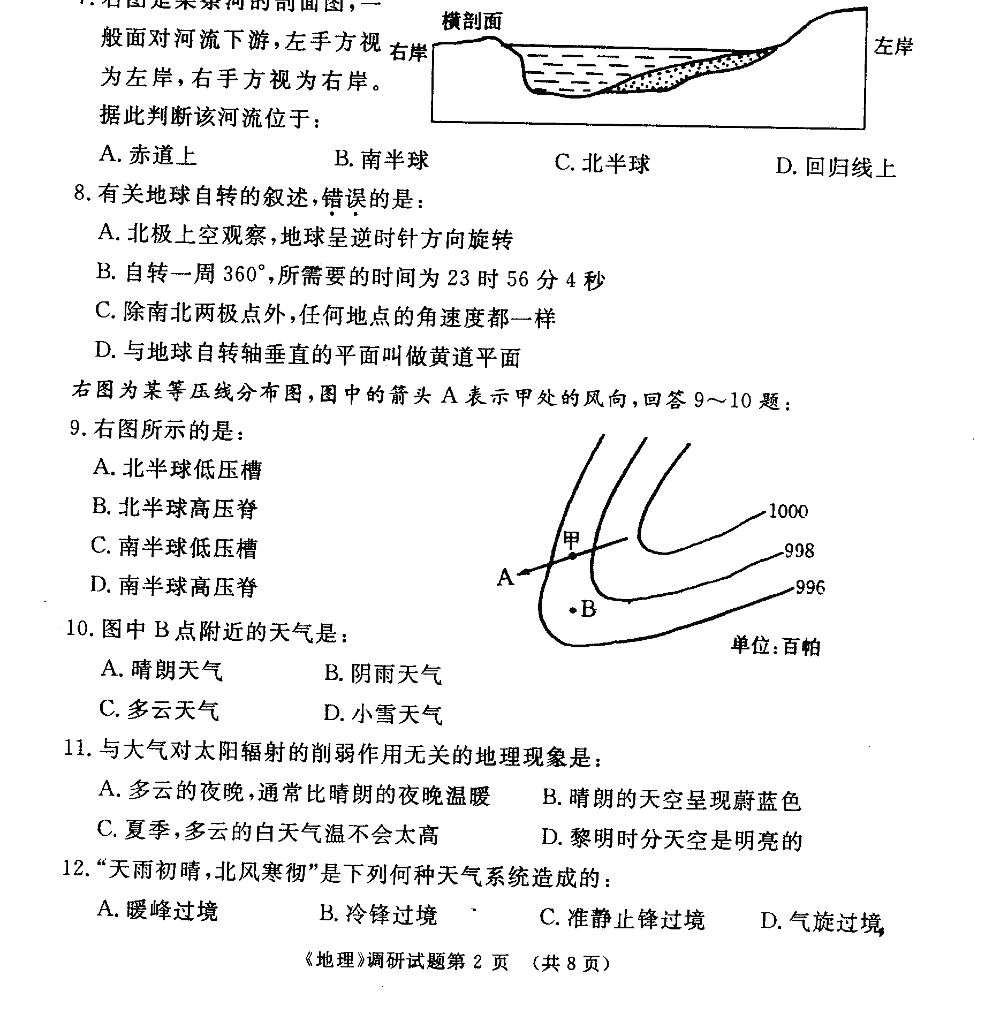
14.图2是某条河流的剖面图，一般面对河流下游，左手方视为左岸，右手方视为右岸。据此判断该河流位于
A.北半球
B.赤道上
C.南半球
D.回归线上 图2
15. 月球昼夜温差远大于地球．其主要原因是
A．月球在公转过程中距太阳远近差异大
B．月球没有大气，对太阳辐射无削弱作用，对月面又无保温作用
C．月球体积小吸热散热快
D．月球的公转周期小于地球的公转周期
某一游客在旅游黄金周到青岛（36°06′N，120°18′E）旅游，于北京时间7时整到达某一宾馆，看到宾馆大厅中提供的信息。据下列信息判断16～17题。
16.该旅游的时间可能是
A．劳动节 B．国庆节 C．春节 D．圣诞节
17.图中四个时间，除北京时间外，正确的是
A．① B．② C．②③ D．①②
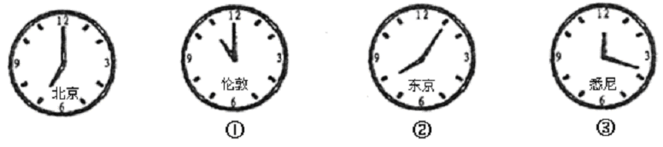
18.中国东南部位于北回归线及其附近地区，气候温暖湿润，被称为北回归线上的绿洲，
图3
通 告
今日日出时间约为北京时间5时59分
其成因是
A.副热带高压带控制 B.赤道低压带控制
C.海陆热力性质差异的影响下形成季风气候 D.西南季风带来充沛的降水
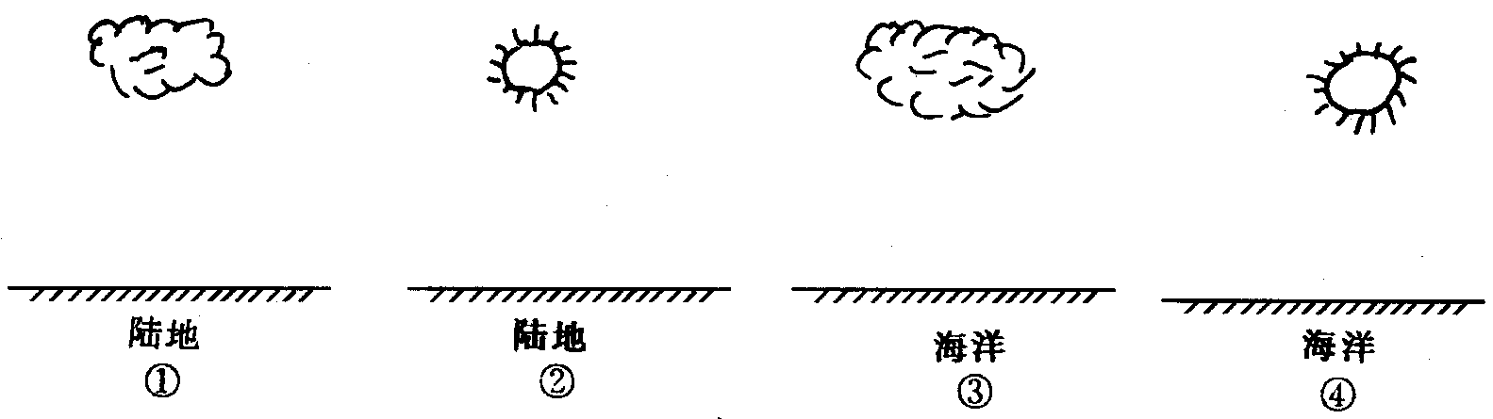
19.图4反映温带地区夏季昼夜温差从大到小排列正确的是
图4
Ａ．①②③④ Ｂ．②①④③ Ｃ．③④①② Ｄ．④③②①
20. 9月23日至次年3月21日，能形成物影，且正午物体的影子始终朝北的地区是
A．赤道以南地区 B．赤道以北地区
C．北回归线以北地区 D．赤道至北极圈之间地区
21．北京（北纬40度）某中学，要在楼高为H的楼房背面盖一座新教学楼，欲使新楼底层全年太阳光线不被遮挡，应考虑
A．春分日的正午太阳高度 B．夏至日的正午太阳高度
C．秋分日的正午太阳高度 D．冬至日的正午太阳高度
22．某天文兴趣小组在M地用量角器测得北极星的高度(如图5所示)。次日，当太阳位于M地的正南方时，收音机里传出“现在是北京时间14点整”。那么，M地的地理坐标是
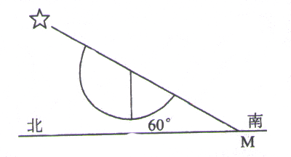
A．30°N，90°E B．60°N，150°E
图5
C．36°34′N，90°E D．53°26′N，150°E
23．图6中四幅热力环流图与图7所示气压分布状态图相符的是
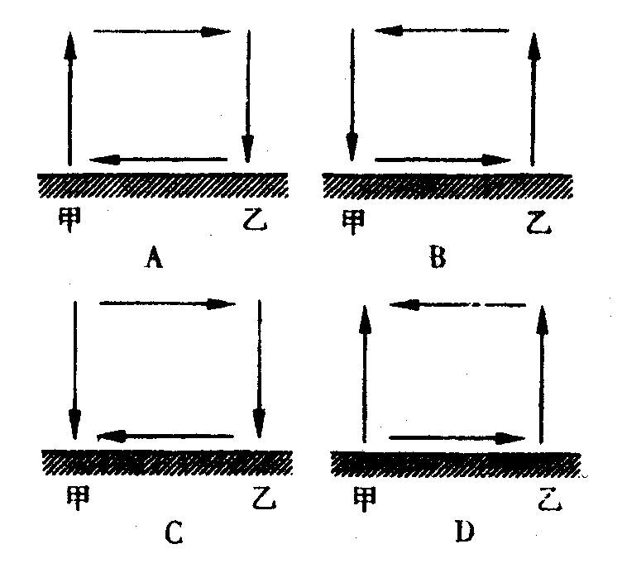
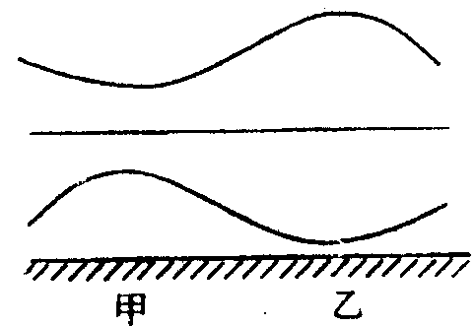
图6
图7

高空

地面

24．图8表示了北半球水平气压梯度力、地转偏向力、摩擦力和风向的关系，其中正确的一幅是
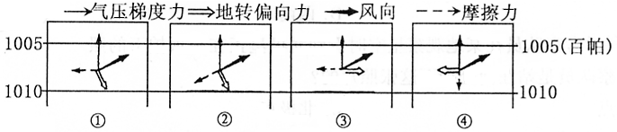
图8
A．① B．② C．③ D．④
洛阳（35º N，112º E）一学生对太阳能热水器进行了改造（如图9），把热水器装在一个大玻璃箱中，并将支架改造成活动方式。据此回答25～27题。
25．9月23日，为使热水器有最好的效果，调节支架使热水器吸热面与地面的夹角应为
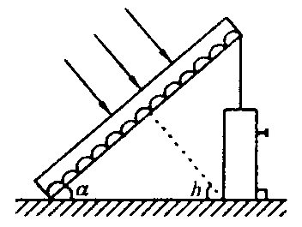
A．23º26′ B．35º C．55º D．66º34′
26．当a调到最大时，洛阳
A．白昼最长
B．正午太阳高度最低
C．物体影子最短
D．月平均气温最高
27．一年中，角a由小变大的时间是 图9
A.春分到夏至 B. 春分到秋分 C.夏至到秋分 D.冬至到夏至
28．某地夏季高温多雨，冬季温和少雨，最冷月均温在2℃以上，降水量在1100毫米左右，该地气候类型为
A．温带季风气候 B．亚热带季风气候
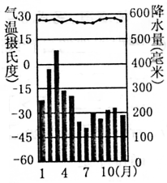
C．地中海气候 D．温带海洋性气候
29．图10所示气候类型是
A．热带季风气候 B．热带雨林气候
C．热带草原气候 D．亚热带季风气候
30．高层大气的水平运动，不受哪个力的影响
A．水平气压梯度力 B．地转偏向力
C．地面摩擦力 D．风向 图10
读图11，完成31题。
①

③
31．若该图表示热力环流示意图，则：
d c
A．a、b、c、d四地的气压由大小的顺序是a＞b＞c＞d
④ ②
B．a、b、c、d四地的气压由大到小的顺序是b＞a＞d＞c
a b
C．a、b、c、d四地的气温由大到小的顺序是a＞b＞c＞d
D．a、b、c、d四地的气温由大到小的顺序是b＞c＞a＞d
图11
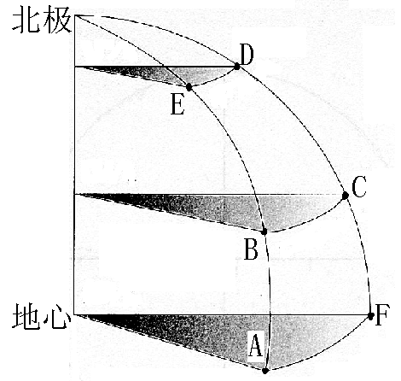
读图12，完成32～33题。
图12
32．图12中A、C、D、E、F各点中，与B点自转线速度和角速度
相同的有几个
A．4个 B．3个 C．2个 D．1个
33．二分日，图12中A、C、D、E、F各点中，与B点昼长相同
而地方时不相同的有几个
A．4个 B．3个
C．2个 D．1个
34．图13中表示北半球夏至日的是
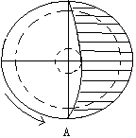
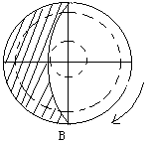
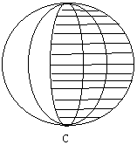
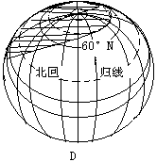
图13

三圈环流在近地面形成了几个气压带和风带，且气压带和风带随太阳直射点的移动而移动，由此对气候的形成有很大的影响。据此完成35～36题。
35.因气压带和风带的季节移动而形成的气候类型是
①热带季风气候 ②亚寒带针叶林气候 ③热带草原气候
④地中海气候 ⑤亚热带季风气候 ⑥温带季风气候
A.①②③ B.①③④ C.③④⑤ D.④⑤⑥
36.澳大利亚大陆西部是热带沙漠气候，而同纬度的马达加斯加岛东部却是热带雨林气候，虽然气候存在差异，但都是受
A.东南信风的影响 B.西南季风的影响
C.北信风的影响 D.中纬西风的影响
37. 大气运动最简单的形式是：
A． 热力环流 B. 大气环流 C. 三圈环流 D. 季风环流
38. 关于大气环流的叙述，正确的是
A．赤道低气压带是热力原因形成的 B．副热带高气压带的南侧是信风带
C．副极地低气压带是热力原因形成的 D．极地东风的实际风向是东北风
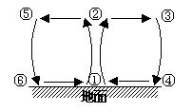
39. 关于图14中空气运动的说法正确的是
图14
A．①处空气上升是因为气压高
B．③处气压较④处高，所以空气下沉
C．⑥处气温高、气压低，空气下沉补充
D．④处气温低，空气收缩下沉
40. 关于太阳活动的叙述，正确的是
①太阳活动的主要表现是黑子和耀斑增多 ②太阳活动的平均周期大约是11年
③太阳活动增强与否，对地球无大的影响 ④耀斑爆发时间长，释放的能量小
A．①② B．②③ C．③④ D．①④
第Ⅱ卷（非选择题 共60分）
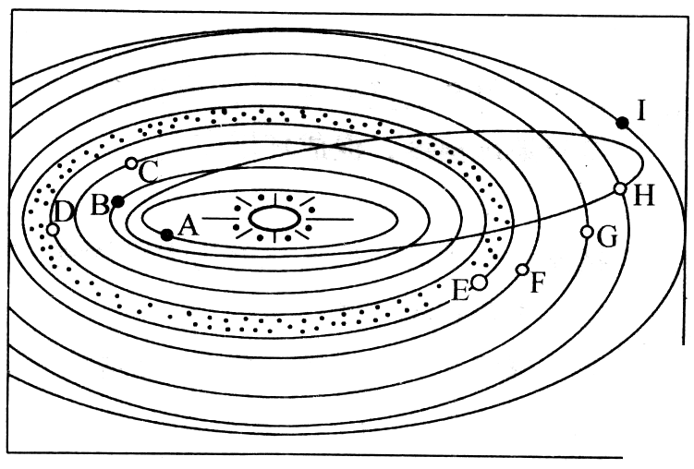
二、综合题（本题共5小题 ，共计60分）
41．24日晚上9点20分，国际天文学联合会大会投票，部分通过新的行星定义，冥王星被排除在行星行列之外，太阳系行星数量将由九颗减为八颗。读“太阳系模式图”（图15），回答：（每空格1分，共12分）
（1）该天体系统的中心天体是 ，冥王星被开除出行星之列的主要原因是：
。
（2）填注行星名称： 图15
A_______，C _______，G________。
（3）地球表面的平均温度为15℃，这是主要是由于_______________的缘故，其它原因有大气层的保护，地球运动速度适当等。
（4）图中大、小行星绕日公转的方向和轨道有___________________________特点。（3分）
这对地球上生命的存在提供了什么保证？________________________________________。
（5）太阳系中的小行星带位于______星和______星轨道之间。
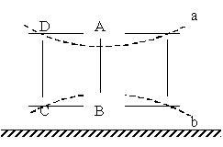
42．读图16，(a、b表示等压面)完成下列要求(每空格1分，共8分)
图16
（1）画出大气在水平方向和垂直方向的运动(2分)
（2）图中所示的热力环流形成的过程是：先有
_________ 运动,再形成_________运动。
（3）热力环流形成的根本原因是_______________。
（4）大气水平运动的直接原因是____________。
（5）ABCD四处气压由高到低的排列正确的是
A．D>A>B>C B．C>B>A>D
C．B>C>D>A D．B>D>C>A
（6）大气热力环流的实例有_____________。（写出一个即可）
43．读地球公转示意图（图17），完成下列要求。（作图3分，其余每空格1分，共13分）
（1）在图17上画出地球公转方向，在图17中的C处画出晨昏线，并用阴影表示夜半球。儿歌中说“太阳大，地球小，地球绕着太阳跑。”这说明自然天体之间具有
和 的关系。
（2）C处的节气是 ，日期为 ，此时太阳直射点所在纬线是 。
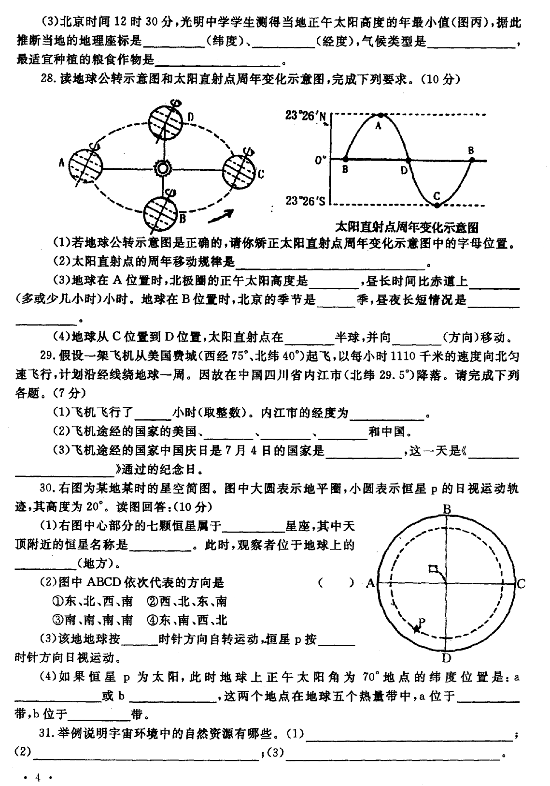

图17

（3）地球从A到B时太阳直射点向 方移动，从B到C阳光直射在 (南或北)半球
（4）ABCD四点中地球公转速度最快的是 点，最慢的是 点。
（5）太阳直射北半球的时间比直射南北球的时间要 （长或短）。
44．图18是一幅以极地为中心的地球自转示意图，回答以下问题：（每空格1分，共13分）
⑴此图表示 月 日的光照情况（1分）。
⑵此时A点是 点钟，A、B、C三点白昼最短的是 ，昼长是 小时。
⑶A、B、C三点正午太阳高度由大到小的排序是 ，自转线速度由大到小的排序是 。
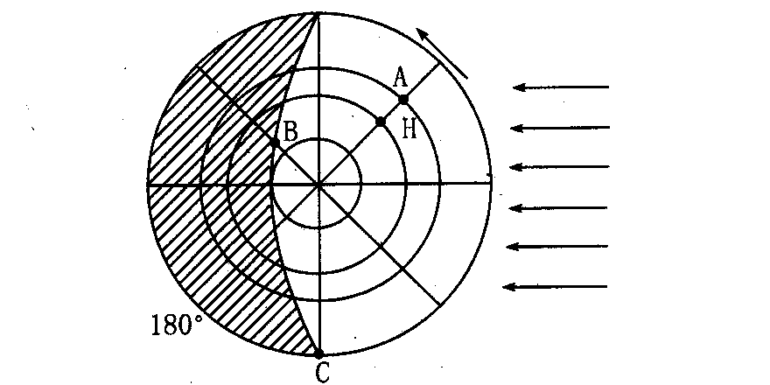图18
⑷A的地理坐标是 ，B点的日出时间是 点钟。
⑸此时太阳直射点的位置是（坐标） ，正午太阳高度的分布规律 。
⑹C点再转过 千米后可见日出。
⑺此时悉尼是 季，再过三个月，B点的昼夜情况是 。
45．问题探究：东亚季风的形成（每空格1分，共14分）
有些同学在学习季风的时候，对于东亚（或我国）季风的风向这一知识点的掌握感到比较困难。实际上，这部分的知识我们必须要把前后的知识联系起来，就可以把与之相关的知识掌握好，并且做到应用自如。下面，我们一起探究东亚季风形成过程与其与之相关的知识：
（1）首先，我们要掌握好三圈环流和近地面气压带和风带的形成：
大气运动的三圈环流是一个理想的模式，它有一个假设的前提，假设地表是均匀的，在一这个假设前提下，引起大气运动的主要因素是
- 高低纬度间的受热不均 B．海陆热力性质差异 C．地形高低起伏D．地转偏向力
（2）在这两个影响因素的作用下，全球就形成了带状分布的“三低四高六风带”，图19是北半球三圈环流的情况，请先写出北半球气压带的分布：
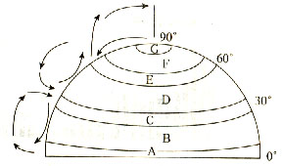

图19
A 气压带，C 气压带，E 气压带，G 气压带。
（3）确定气压带的分布之后，我们可以根据近地面风的形成特点，确定风带。这一步，请同学们在上图的B处分别用箭头画出风向。
（4）气压带和风带的分布特点对于某地气候的形成起着重要的作用。例如，某地常年受到A的控制，形成的气候类型是
A．热带雨林气候 B．热带沙漠气候 C．温带海洋性气候 D．地中海气候
（5）由大气运动三圈环流形成的近地面气压带和风带虽然是理想模式，但是这样的分布奠定了全球大气环流的总体格局。不过，现实中的地表是不均匀的，而是有海洋和陆地之分。通过物理的学习，我们知道了陆地和海洋之间存在比热的差异，这种差异在地理上叫做
差异。在这种差异的影响下，陆地冬夏两季的气压状况就存在明显的差异，从而使得陆地面积更大的北半球气压带由带状分布变成 状分布。而我国所在的东亚地区面向的是世界上最大的大洋——太平洋，背向的是世界上最大的大陆——亚欧大陆，所以陆地和海洋之间的这种差异是最大的，从而使得该地区成为世界最著名的季风区，风向在冬夏有明显的不同，最终使我们的气候在冬夏也有很大的不同。
下面，结合上述的文字，我们以某个季节为例来分析，读海平面等压线（图20，气压单位：百帕），回答：
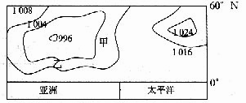

图20
（6）该图所示的时间大约是
A．1月前后 B．4月前后 C．7月前后 D．10月前后
（7）此时，陆地上的 气压（高或低）把 气压带切断，使其只保留在海洋上。
（8）根据气压分布情况，判断图中甲处（即我国所在的东亚地区）的风向为
A．西北风 B．东南风 C．东北风 D．西南风
（9）根据我们所判断的风向，从风来源的纬度和海陆性质，我们最后可以得出该季节我国的气候特点 。

高 一 地 理 答 题 卡
题 号 | 选 择 题 | 综 合 题 |  |  |  |  | 总 分
题 号 | 1~40题 | 41 | 42 | 43 | 44 | 45 | 总 分
得 分
第Ⅰ卷（单项选择题。每小题1分，共40分，请用2B铅笔填涂。）
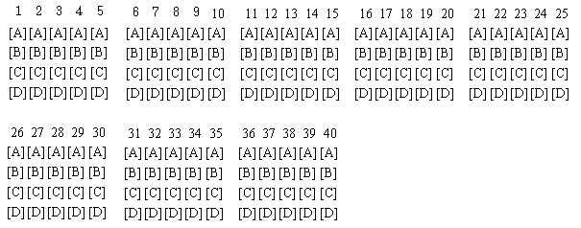
第Ⅱ卷（本大题共有5小题，共60分。请用黑色签字笔作答）
41.（每空格1分，共12分）（1）中心天体是 ；原因是（2）A： C： G：（3）由于 （4）特点： （3分）提供 保证。（5）位于 星与 星轨道之间。42．（每空格1分，共8分）（1）（2分）请直接作在图上（2）先有 运动，再形 成 运动。（3） （4）（5） （6） （写出一个即可）请在各题目的答题区域内作答，超出黑色矩形边框限定区域的答案无效

（1

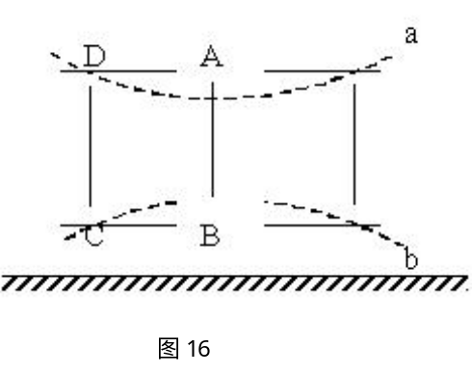

请在各题目的答题区域内作答，超出黑色矩形边框限定区域的答案无效
43.（作图3分，每空格1分，共13分）（1）（3分）请直接作在图上。具有和 关系。（2）节气是 ，日期为 ，此时太阳直射点所在纬线是 。（3）太阳直射点向 方移动；直射在 (南或北)半球。
（4）公转速度最快的是 点，最慢的是 点。（5） （长或短）44.（每空格1分，共13分）（1） 月 日（2）A点是 点钟，最短的是 ，昼长是 小时。（3）由大到小的排序是 ；由大到小的排序是 。（4）地理坐标是 ，B点的日出时间是 点钟。
（5）坐标是 ；分布规律 。 （6） 千米
（7）是 季 ，B点的昼夜情况是 。45.（每空格1分，共14分）（1） （双项选择）（2）A： 气压带，C ： 气压带，E ： 气压带，G ： 气压带。（3）直接作在图上。（4）（5） 差异；变成 状分布。（6）（7）陆地上的 气压（高或低）把 气压带切断。（8） （9）气候特点：请在各题目的答题区域内作答，超出黑色矩形边框限定区域的答案无效

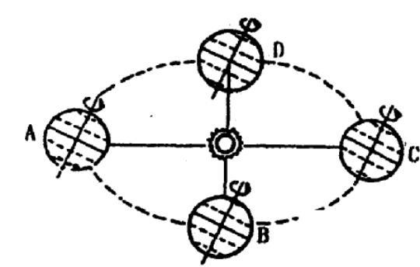

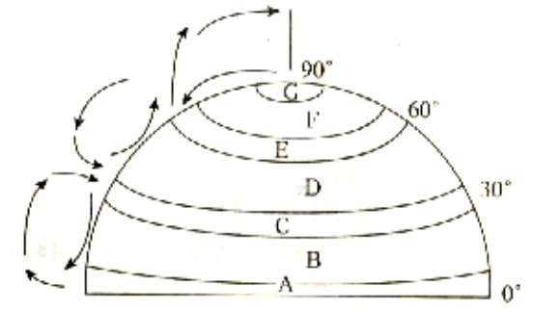

高一地理试卷参考答案
（考试时间：90分钟 分值：100分）
第Ⅰ卷 (选择题 共40分)
一、单项选择题（共40分，下列各题的四个备选项中，只有一个是正确的，多选、不选或错选，该题不得分，选对一题得1分。请用2B铅笔将答案填涂在答题卡相应的位置上。）
题 号 |  | 1 | 2 | 3 | 4 | 5 | 6 | 7 | 8 | 9 | 10 | 11 | 12
答 案 |  | C | C | B | D | B | D | C | A | B | D | A | B
13 | 14 | 15 | 16 | 17 | 18 | 19 | 20 | 21 | 22 | 23 | 24 | 25 | 26
D | A | B | B | A | C | B | D | D | A | B | B | B | B
27 | 28 | 29 | 30 | 31 | 32 | 33 | 34 | 35 | 36 | 37 | 38 | 39 | 40
C | B | B | C | A | D | B | A | B | A | A | A | D | A
第Ⅱ卷（非选择题 共60分）
二、综合题（本题共5小题 ，共计60分）
41．（每空格1分，共12分）
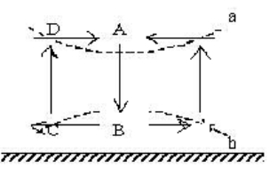
（1）太阳 质量小（2）水星 地球 天王星
（3）日地距离适中 （4）同向性，近圆性，共面性 稳定的宇宙环境 （5）火星 木星
42．（每空格1分，共8分）
（1）如图16（2分） 图16
（2）垂直 水平 （3）地区间的冷热不均
（4）水平气压梯度力 （5）C （6）海陆风（或山谷风、城市风等）
43．（作图3分，其余每空格1分，共13分）
（1）图略 相互吸引 相互绕转
（2）冬至日 12月22日前后 南回归线
（3）南 南 （4）C A （5）长
44．（每空格1分，共13分）
（1）6 22 （2）15 C 12
（3）ACB CAB
（4）（23⁰26‘N，0⁰） 3
⑸（23⁰26’N，45⁰W） 从北回归线向南北两极递减 ⑹ 4万（或2πR_{赤道}）
⑺ 冬 昼夜平分
45．（每空格1分，共14分）
（1）AD （2）赤道低 副热带高 副极地低 极地高
（3）B处画的箭头
（4）A （5）海陆热力性质 块 （6）C
（7）低 副热带高 （8）B （9）高温多雨

